Mesto Hanušovce nad Topľou
Mestské kultúrne stredisko mesta Hanušovce nad Topľou
ZO SZPB Hanušovce nad Topľou a Hermanovský bežecký oddiel

Vás srdečne pozývajú na bežecké podujatie
.
,,Memoriál mjr. Kukorelliho“
.

Termín : 7. 5. 2018 (pondelok) o 17.30 Hanušovce nad Topľou

Registrácia: jniko@centrum.sk alebo tel. 0908 375 490 - Jozef Niko - do 4. 5. 2018
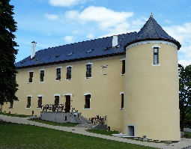
Prezentácia: Malý kaštieľ Hanušovce nad Topľou, Zámocká 150/2
v čase od 16.30 do 17.15

Šatne: Budova Malého kaštieľa

Dĺžka trate: 10 km - asfaltový povrch vedľajšej cestnej komunikácie - 5 okruhov
(ulica SNP a Sadová)

Vyhodnotenie: Po skončení pretekov a spracovaní výsledkov

Ceny: Pohár pre prvých troch bežcov v kategórii mužov a žien

Upozornenie: Súťaží sa podľa pravidiel ľahkej atletiky a týchto propozícií.
Všetci účastníci štartujú na vlastnú zodpovednosť.

